 | INTERNATIONAL PRIVATE SCHOOL  OF TECHNOLOGY  المدرسة الدولية الخاصة للتكنولوجيا | 

Rapport de stage
Stagiaire en Deuxième année
Filière : Développement Web et Multimédia
Stage réalisé au sein de : Incubooster - Fès
Sujet de stage
Conception et réalisation de Green Leaf, une plateforme web B2B pour la mise en relation des restaurants et fournisseurs alimentaires
Période de stage : du 15 juin au 1 juillet 2026
Réalisé par : M. Yasser DEHMANI
Encadrant IPST : Mme Meryem ALAOUI
Encadrants Société :
- Atif el youssfi
- Nada Jabri
Membres de jury :
- BENTALB Mohamed
- LARMOUCH Rachid
- Bouchra KHALFAOUY
Année universitaire 2025 / 2026

Dédicace et remerciements
Je dédie ce travail à ma famille pour son soutien moral durant ma formation et pendant la réalisation de ce projet. Je le dédie également à mes enseignants, qui m'ont permis d'acquérir les bases nécessaires en développement web, conception d'interfaces et bases de données.
Je remercie l'International Private School of Technology pour l'encadrement pédagogique assuré durant cette deuxième année en Développement Web et Multimédia. Mes remerciements s'adressent particulièrement à Mme Meryem ALAOUI, encadrante IPST, pour ses remarques et son orientation.
Je remercie aussi l'entreprise Incubooster, située à Fès, pour l'opportunité de travailler sur un projet concret. Ce stage m'a permis de comprendre comment une idée peut devenir une solution numérique structurée et présentable.
Cette partie a été reliée aux autres modules du projet afin d'éviter une application fragmentée. Chaque écran devait garder la même logique de navigation, les mêmes repères visuels et une relation claire avec les données du backend.
Pendant le stage, les tests dans le navigateur ont permis d'améliorer progressivement le résultat: correction des erreurs, ajustement des textes, harmonisation des couleurs, amélioration des états de chargement et clarification des actions principales.
Le projet a aussi demandé une attention particulière à la lisibilité. Une plateforme B2B doit être utilisable rapidement par des profils différents, parfois sans connaissances techniques, ce qui impose des écrans simples, des libellés compréhensibles et des actions visibles.
Cette méthode m'a permis de travailler comme dans un vrai cycle de développement: observer le besoin, proposer une interface, connecter les données, tester, corriger, puis documenter les décisions prises.

Résumé et Abstract
Ce rapport présente le projet Green Leaf, réalisé durant mon stage au sein d'Incubooster à Fès, pendant la période du 15 juin au 1 juillet 2026. Green Leaf est une plateforme web B2B destinée à connecter les restaurants marocains avec des fournisseurs alimentaires.
Le projet facilite la recherche de produits, la comparaison des fournisseurs, la passation des commandes, le suivi des statuts et la gestion des espaces utilisateurs selon leur rôle. Il repose sur un frontend React/Vite et un backend Laravel exposant une API REST.
This report presents Green Leaf, a B2B web platform developed during my internship at Incubooster in Fes. The application includes role-based authentication, product browsing, supplier onboarding, dashboards, notifications, image management and business rules.
Cette partie a été reliée aux autres modules du projet afin d'éviter une application fragmentée. Chaque écran devait garder la même logique de navigation, les mêmes repères visuels et une relation claire avec les données du backend.
Pendant le stage, les tests dans le navigateur ont permis d'améliorer progressivement le résultat: correction des erreurs, ajustement des textes, harmonisation des couleurs, amélioration des états de chargement et clarification des actions principales.
Le projet a aussi demandé une attention particulière à la lisibilité. Une plateforme B2B doit être utilisable rapidement par des profils différents, parfois sans connaissances techniques, ce qui impose des écrans simples, des libellés compréhensibles et des actions visibles.
Cette méthode m'a permis de travailler comme dans un vrai cycle de développement: observer le besoin, proposer une interface, connecter les données, tester, corriger, puis documenter les décisions prises.

Acronymes et abréviations
Acronyme | Signification
API | Application Programming Interface: communication entre frontend et backend.
B2B | Business to Business: relation commerciale entre professionnels.
CRUD | Create, Read, Update, Delete: opérations de base sur les données.
JWT | JSON Web Token: mécanisme d'authentification.
MVC | Model View Controller: organisation utilisée par Laravel.
REST | Architecture d'API basée sur ressources et méthodes HTTP.
SQL | Structured Query Language: langage de base de données.
UI / UX | Interface utilisateur et expérience utilisateur.

Cette partie a été reliée aux autres modules du projet afin d'éviter une application fragmentée. Chaque écran devait garder la même logique de navigation, les mêmes repères visuels et une relation claire avec les données du backend.
Pendant le stage, les tests dans le navigateur ont permis d'améliorer progressivement le résultat: correction des erreurs, ajustement des textes, harmonisation des couleurs, amélioration des états de chargement et clarification des actions principales.
Le projet a aussi demandé une attention particulière à la lisibilité. Une plateforme B2B doit être utilisable rapidement par des profils différents, parfois sans connaissances techniques, ce qui impose des écrans simples, des libellés compréhensibles et des actions visibles.
Cette méthode m'a permis de travailler comme dans un vrai cycle de développement: observer le besoin, proposer une interface, connecter les données, tester, corriger, puis documenter les décisions prises.

Introduction générale
La transformation digitale touche de plus en plus les métiers de la restauration. Les restaurants doivent gérer leurs achats rapidement, éviter les ruptures, comparer les prix et travailler avec des fournisseurs fiables.
Dans un fonctionnement classique, les échanges sont souvent dispersés entre appels, messages, catalogues PDF ou conversations informelles. Cela rend le suivi difficile et augmente le risque d'erreurs dans les commandes.
Green Leaf propose de centraliser ces opérations dans une plateforme web. Les restaurants consultent les produits, les fournisseurs présentent leur boutique et l'administrateur supervise la qualité générale de la plateforme.
Cette partie a été reliée aux autres modules du projet afin d'éviter une application fragmentée. Chaque écran devait garder la même logique de navigation, les mêmes repères visuels et une relation claire avec les données du backend.
Pendant le stage, les tests dans le navigateur ont permis d'améliorer progressivement le résultat: correction des erreurs, ajustement des textes, harmonisation des couleurs, amélioration des états de chargement et clarification des actions principales.
Le projet a aussi demandé une attention particulière à la lisibilité. Une plateforme B2B doit être utilisable rapidement par des profils différents, parfois sans connaissances techniques, ce qui impose des écrans simples, des libellés compréhensibles et des actions visibles.
Cette méthode m'a permis de travailler comme dans un vrai cycle de développement: observer le besoin, proposer une interface, connecter les données, tester, corriger, puis documenter les décisions prises.

Problématique et objectifs
La problématique principale est la suivante: comment concevoir une plateforme web moderne, sécurisée et simple permettant aux restaurants de trouver des fournisseurs alimentaires, de passer commande et de suivre les opérations depuis un espace unique ?
Les objectifs fonctionnels incluent l'inscription, la connexion, le catalogue, les commandes, les tableaux de bord, la gestion fournisseur, les notifications et l'administration. Les objectifs techniques incluent React, Vite, Laravel, les API REST, les migrations, la base de données et la gestion de fichiers.
Le projet devait dépasser une simple vitrine. Il devait proposer des parcours complets, reliés entre eux, avec une logique proche d'une application professionnelle utilisée par plusieurs types d'utilisateurs.
Cette partie a été reliée aux autres modules du projet afin d'éviter une application fragmentée. Chaque écran devait garder la même logique de navigation, les mêmes repères visuels et une relation claire avec les données du backend.
Pendant le stage, les tests dans le navigateur ont permis d'améliorer progressivement le résultat: correction des erreurs, ajustement des textes, harmonisation des couleurs, amélioration des états de chargement et clarification des actions principales.
Le projet a aussi demandé une attention particulière à la lisibilité. Une plateforme B2B doit être utilisable rapidement par des profils différents, parfois sans connaissances techniques, ce qui impose des écrans simples, des libellés compréhensibles et des actions visibles.
Cette méthode m'a permis de travailler comme dans un vrai cycle de développement: observer le besoin, proposer une interface, connecter les données, tester, corriger, puis documenter les décisions prises.

Présentation d'Incubooster et contexte métier
Incubooster est l'entreprise d'accueil située à Fès. Dans le cadre de ce stage, elle représente un environnement professionnel orienté vers l'accompagnement, le développement digital et la réalisation de solutions numériques.
L'entreprise m'a permis de travailler sur un projet web concret, depuis l'analyse du besoin jusqu'à la réalisation, les corrections et la documentation finale. Le cadre de stage m'a aidé à mieux comprendre les attentes d'un projet digital destiné à des utilisateurs réels.
Le secteur de la restauration dépend fortement de l'approvisionnement. Les produits doivent être disponibles, les prix doivent être clairs et les délais de livraison doivent être prévisibles.
Les fournisseurs ont besoin d'une présence numérique pour présenter leurs produits, leurs conditions commerciales, leurs images et leur histoire. Une marketplace B2B comme Green Leaf réduit les frictions entre restaurants et fournisseurs.
Cette partie a été reliée aux autres modules du projet afin d'éviter une application fragmentée. Chaque écran devait garder la même logique de navigation, les mêmes repères visuels et une relation claire avec les données du backend.
Pendant le stage, les tests dans le navigateur ont permis d'améliorer progressivement le résultat: correction des erreurs, ajustement des textes, harmonisation des couleurs, amélioration des états de chargement et clarification des actions principales.
Le projet a aussi demandé une attention particulière à la lisibilité. Une plateforme B2B doit être utilisable rapidement par des profils différents, parfois sans connaissances techniques, ce qui impose des écrans simples, des libellés compréhensibles et des actions visibles.
Cette méthode m'a permis de travailler comme dans un vrai cycle de développement: observer le besoin, proposer une interface, connecter les données, tester, corriger, puis documenter les décisions prises.

Acteurs de la plateforme
Diagramme des acteurs
Restaurant | → | Green Leaf | → | Fournisseur | → | Administrateur

Acteur | Rôle détaillé
Restaurant | Recherche les produits, consulte les fournisseurs, ajoute au panier, passe commande, suit les statuts et reçoit des notifications.
Fournisseur | Crée sa boutique, complète son profil, ajoute des images, publie des produits, traite les commandes et met à jour ses paramètres.
Administrateur | Contrôle la qualité de la plateforme, valide les fournisseurs, supervise les utilisateurs, les produits, les commandes, les statistiques et les journaux.

Cette partie a été reliée aux autres modules du projet afin d'éviter une application fragmentée. Chaque écran devait garder la même logique de navigation, les mêmes repères visuels et une relation claire avec les données du backend.
Pendant le stage, les tests dans le navigateur ont permis d'améliorer progressivement le résultat: correction des erreurs, ajustement des textes, harmonisation des couleurs, amélioration des états de chargement et clarification des actions principales.
Le projet a aussi demandé une attention particulière à la lisibilité. Une plateforme B2B doit être utilisable rapidement par des profils différents, parfois sans connaissances techniques, ce qui impose des écrans simples, des libellés compréhensibles et des actions visibles.
Cette méthode m'a permis de travailler comme dans un vrai cycle de développement: observer le besoin, proposer une interface, connecter les données, tester, corriger, puis documenter les décisions prises.

Planification du stage
Diagramme de Gantt simplifié
Analyse | → | Frontend | → | Backend | → | Dashboards | → | Finalisation

Période | Travaux réalisés
15-17 juin | Analyse du besoin, définition des rôles, choix de l'architecture et organisation frontend/backend.
18-21 juin | Pages publiques, page d'accueil, catalogue, authentification et navigation.
22-25 juin | Routes Laravel, modèles, migrations, contrôleurs, règles de validation et intégrations API.
26-28 juin | Dashboards restaurant, fournisseur et administrateur avec commandes, paramètres et notifications.
29 juin-1 juillet | Polissage visuel, correction des erreurs, gestion des fichiers, états vides et rapport.

Cette partie a été reliée aux autres modules du projet afin d'éviter une application fragmentée. Chaque écran devait garder la même logique de navigation, les mêmes repères visuels et une relation claire avec les données du backend.
Pendant le stage, les tests dans le navigateur ont permis d'améliorer progressivement le résultat: correction des erreurs, ajustement des textes, harmonisation des couleurs, amélioration des états de chargement et clarification des actions principales.
Le projet a aussi demandé une attention particulière à la lisibilité. Une plateforme B2B doit être utilisable rapidement par des profils différents, parfois sans connaissances techniques, ce qui impose des écrans simples, des libellés compréhensibles et des actions visibles.
Cette méthode m'a permis de travailler comme dans un vrai cycle de développement: observer le besoin, proposer une interface, connecter les données, tester, corriger, puis documenter les décisions prises.

Besoins fonctionnels et non fonctionnels
Besoin | Description
Authentification | Inscription, connexion, rôles, routes protégées et redirection selon profil.
Catalogue | Recherche, filtres, catégories, tri, affichage des produits, fiches fournisseurs et images.
Commandes | Panier, création de commande, suivi des statuts, historique restaurant et traitement fournisseur.
Sécurité | Contrôle d'accès par rôle, validation côté backend et protection des actions sensibles.
Ergonomie | Interfaces lisibles, messages d'erreur utiles, chargements visibles et états vides.

Cette partie a été reliée aux autres modules du projet afin d'éviter une application fragmentée. Chaque écran devait garder la même logique de navigation, les mêmes repères visuels et une relation claire avec les données du backend.
Pendant le stage, les tests dans le navigateur ont permis d'améliorer progressivement le résultat: correction des erreurs, ajustement des textes, harmonisation des couleurs, amélioration des états de chargement et clarification des actions principales.
Le projet a aussi demandé une attention particulière à la lisibilité. Une plateforme B2B doit être utilisable rapidement par des profils différents, parfois sans connaissances techniques, ce qui impose des écrans simples, des libellés compréhensibles et des actions visibles.
Cette méthode m'a permis de travailler comme dans un vrai cycle de développement: observer le besoin, proposer une interface, connecter les données, tester, corriger, puis documenter les décisions prises.

Cas d'utilisation
Le restaurant commence par consulter le catalogue, utiliser la recherche ou les filtres, ouvrir une fiche fournisseur et sélectionner des produits. Après la sélection, il ajoute les produits au panier, valide la commande et suit son état dans son espace.
Le fournisseur complète sa boutique, publie ses produits, reçoit les commandes et met à jour les statuts. L'administrateur surveille l'ensemble et intervient pour valider, contrôler ou corriger.
Cette modélisation a guidé la séparation des routes et des interfaces: espace public, espace restaurant, espace fournisseur et espace administrateur.
Cette partie a été reliée aux autres modules du projet afin d'éviter une application fragmentée. Chaque écran devait garder la même logique de navigation, les mêmes repères visuels et une relation claire avec les données du backend.
Pendant le stage, les tests dans le navigateur ont permis d'améliorer progressivement le résultat: correction des erreurs, ajustement des textes, harmonisation des couleurs, amélioration des états de chargement et clarification des actions principales.
Le projet a aussi demandé une attention particulière à la lisibilité. Une plateforme B2B doit être utilisable rapidement par des profils différents, parfois sans connaissances techniques, ce qui impose des écrans simples, des libellés compréhensibles et des actions visibles.
Cette méthode m'a permis de travailler comme dans un vrai cycle de développement: observer le besoin, proposer une interface, connecter les données, tester, corriger, puis documenter les décisions prises.

Modèle de données
Diagramme du modèle de données
User | → | Profiles | → | Products | → | Orders | → | Notifications

Entité | Utilisation
User | Compte principal contenant le rôle, les informations d'identification et l'état du compte.
RestaurantProfile | Informations propres au restaurant, préférences et données de profil.
FournisseurProfile | Informations de boutique, images, histoire, statut d'onboarding et paramètres commerciaux.
Product / ProductImage | Produits publiés par les fournisseurs et images associées.
Order / OrderItem | Commandes passées par les restaurants et lignes de produits commandés.
Notification | Événements importants envoyés aux utilisateurs concernés.

Cette partie a été reliée aux autres modules du projet afin d'éviter une application fragmentée. Chaque écran devait garder la même logique de navigation, les mêmes repères visuels et une relation claire avec les données du backend.
Pendant le stage, les tests dans le navigateur ont permis d'améliorer progressivement le résultat: correction des erreurs, ajustement des textes, harmonisation des couleurs, amélioration des états de chargement et clarification des actions principales.
Le projet a aussi demandé une attention particulière à la lisibilité. Une plateforme B2B doit être utilisable rapidement par des profils différents, parfois sans connaissances techniques, ce qui impose des écrans simples, des libellés compréhensibles et des actions visibles.
Cette méthode m'a permis de travailler comme dans un vrai cycle de développement: observer le besoin, proposer une interface, connecter les données, tester, corriger, puis documenter les décisions prises.

Architecture technique
Diagramme d'architecture
React / Vite | → | API Laravel | → | Base SQL

Green Leaf utilise une architecture en deux parties. Le frontend React/Vite s'occupe de l'affichage, des interactions, de la navigation, du thème, de la langue, du panier et de l'expérience utilisateur.
Le backend Laravel expose une API REST, applique les règles de validation, contrôle les rôles et gère la persistance des données dans la base. Cette séparation facilite la maintenance et la sécurité.
Le frontend communique avec l'API grâce à Axios. Les routes sont organisées par domaine: public, restaurant, fournisseur et administrateur.
Cette partie a été reliée aux autres modules du projet afin d'éviter une application fragmentée. Chaque écran devait garder la même logique de navigation, les mêmes repères visuels et une relation claire avec les données du backend.
Pendant le stage, les tests dans le navigateur ont permis d'améliorer progressivement le résultat: correction des erreurs, ajustement des textes, harmonisation des couleurs, amélioration des états de chargement et clarification des actions principales.
Le projet a aussi demandé une attention particulière à la lisibilité. Une plateforme B2B doit être utilisable rapidement par des profils différents, parfois sans connaissances techniques, ce qui impose des écrans simples, des libellés compréhensibles et des actions visibles.
Cette méthode m'a permis de travailler comme dans un vrai cycle de développement: observer le besoin, proposer une interface, connecter les données, tester, corriger, puis documenter les décisions prises.

Choix technologiques
Technologie | Justification
React | Création de composants réutilisables et d'interfaces dynamiques.
Vite | Développement rapide et build moderne.
Zustand | Gestion de l'état global: utilisateur, panier, thème et langue.
Laravel | Routes, contrôleurs, modèles, migrations, middlewares et validations.
MySQL / SQLite | Stockage relationnel selon l'environnement.
Axios | Communication HTTP entre frontend et backend.

Cette partie a été reliée aux autres modules du projet afin d'éviter une application fragmentée. Chaque écran devait garder la même logique de navigation, les mêmes repères visuels et une relation claire avec les données du backend.
Pendant le stage, les tests dans le navigateur ont permis d'améliorer progressivement le résultat: correction des erreurs, ajustement des textes, harmonisation des couleurs, amélioration des états de chargement et clarification des actions principales.
Le projet a aussi demandé une attention particulière à la lisibilité. Une plateforme B2B doit être utilisable rapidement par des profils différents, parfois sans connaissances techniques, ce qui impose des écrans simples, des libellés compréhensibles et des actions visibles.
Cette méthode m'a permis de travailler comme dans un vrai cycle de développement: observer le besoin, proposer une interface, connecter les données, tester, corriger, puis documenter les décisions prises.

Environnement et déploiement local
Le développement a été réalisé localement sous Windows, avec Visual Studio Code comme éditeur principal. Le frontend fonctionne avec Node.js et npm, tandis que le backend repose sur PHP, Composer et Laravel Artisan.
XAMPP/MySQL sert à gérer la base locale lorsque l'application utilise MySQL. Le frontend est généralement accessible sur le port 5173 et le backend Laravel sur le port 8000.
Cet environnement permet de tester séparément l'interface et l'API, de détecter les erreurs dans la console et de corriger rapidement les problèmes comme CORS, serveur arrêté ou données manquantes.
Cette partie a été reliée aux autres modules du projet afin d'éviter une application fragmentée. Chaque écran devait garder la même logique de navigation, les mêmes repères visuels et une relation claire avec les données du backend.
Pendant le stage, les tests dans le navigateur ont permis d'améliorer progressivement le résultat: correction des erreurs, ajustement des textes, harmonisation des couleurs, amélioration des états de chargement et clarification des actions principales.
Le projet a aussi demandé une attention particulière à la lisibilité. Une plateforme B2B doit être utilisable rapidement par des profils différents, parfois sans connaissances techniques, ce qui impose des écrans simples, des libellés compréhensibles et des actions visibles.
Cette méthode m'a permis de travailler comme dans un vrai cycle de développement: observer le besoin, proposer une interface, connecter les données, tester, corriger, puis documenter les décisions prises.

Réalisation: page d'accueil
La page d'accueil présente l'identité Green Leaf, le thème visuel et les accès principaux vers les parcours restaurant, fournisseur et administrateur.
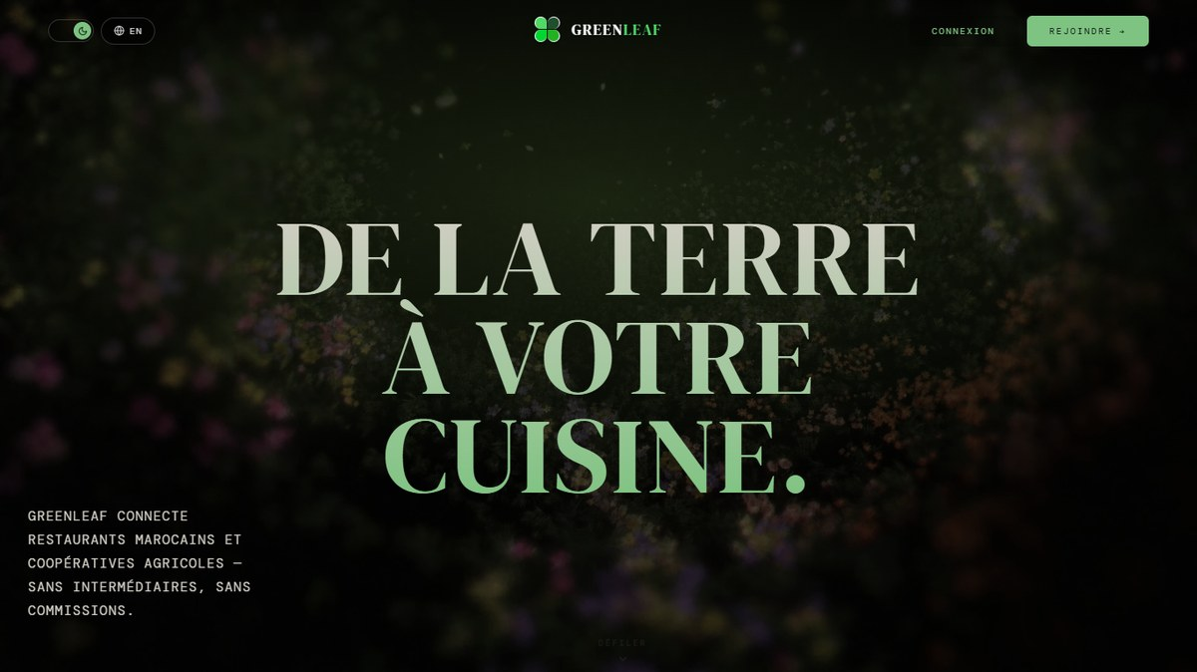

Cette partie a été reliée aux autres modules du projet afin d'éviter une application fragmentée. Chaque écran devait garder la même logique de navigation, les mêmes repères visuels et une relation claire avec les données du backend.
Pendant le stage, les tests dans le navigateur ont permis d'améliorer progressivement le résultat: correction des erreurs, ajustement des textes, harmonisation des couleurs, amélioration des états de chargement et clarification des actions principales.
Le projet a aussi demandé une attention particulière à la lisibilité. Une plateforme B2B doit être utilisable rapidement par des profils différents, parfois sans connaissances techniques, ce qui impose des écrans simples, des libellés compréhensibles et des actions visibles.
Cette méthode m'a permis de travailler comme dans un vrai cycle de développement: observer le besoin, proposer une interface, connecter les données, tester, corriger, puis documenter les décisions prises.

Réalisation: catalogue Browse
La page Browse permet la recherche de produits, l'utilisation de filtres, la consultation des fournisseurs et la préparation du parcours d'achat.
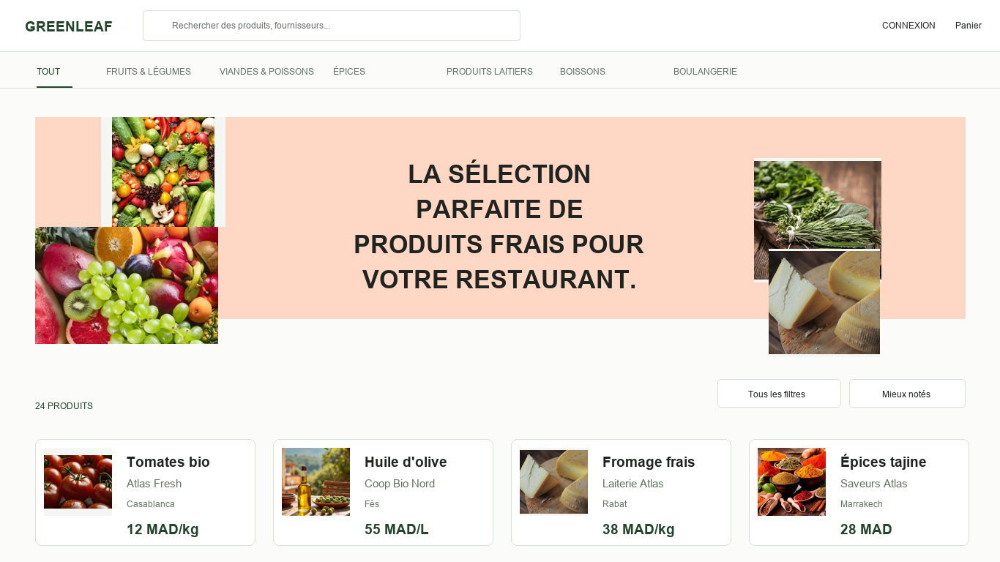

Cette partie a été reliée aux autres modules du projet afin d'éviter une application fragmentée. Chaque écran devait garder la même logique de navigation, les mêmes repères visuels et une relation claire avec les données du backend.
Pendant le stage, les tests dans le navigateur ont permis d'améliorer progressivement le résultat: correction des erreurs, ajustement des textes, harmonisation des couleurs, amélioration des états de chargement et clarification des actions principales.
Le projet a aussi demandé une attention particulière à la lisibilité. Une plateforme B2B doit être utilisable rapidement par des profils différents, parfois sans connaissances techniques, ce qui impose des écrans simples, des libellés compréhensibles et des actions visibles.
Cette méthode m'a permis de travailler comme dans un vrai cycle de développement: observer le besoin, proposer une interface, connecter les données, tester, corriger, puis documenter les décisions prises.

Réalisation: tableau restaurant
Le tableau restaurant donne une vision opérationnelle des commandes et de leurs statuts afin de suivre les achats réalisés sur la plateforme.
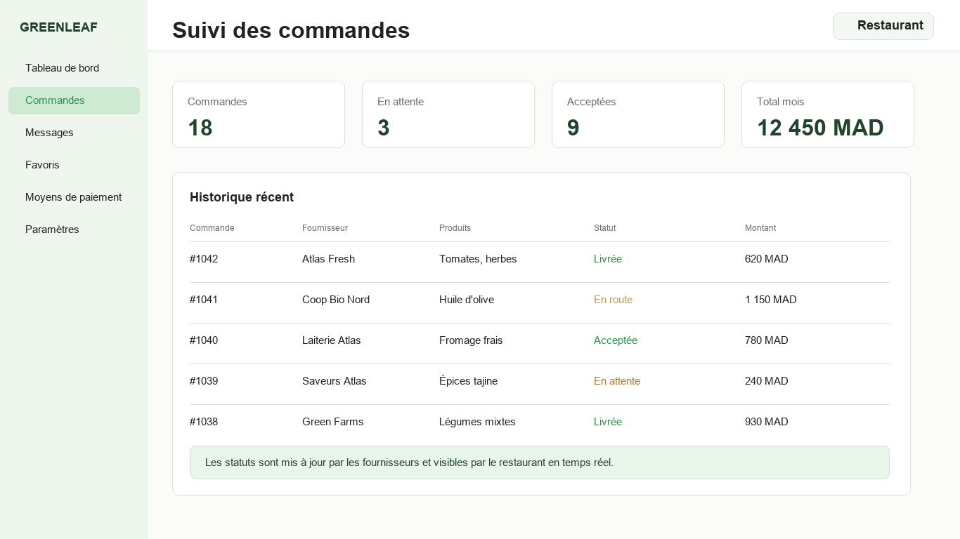

Cette partie a été reliée aux autres modules du projet afin d'éviter une application fragmentée. Chaque écran devait garder la même logique de navigation, les mêmes repères visuels et une relation claire avec les données du backend.
Pendant le stage, les tests dans le navigateur ont permis d'améliorer progressivement le résultat: correction des erreurs, ajustement des textes, harmonisation des couleurs, amélioration des états de chargement et clarification des actions principales.
Le projet a aussi demandé une attention particulière à la lisibilité. Une plateforme B2B doit être utilisable rapidement par des profils différents, parfois sans connaissances techniques, ce qui impose des écrans simples, des libellés compréhensibles et des actions visibles.
Cette méthode m'a permis de travailler comme dans un vrai cycle de développement: observer le besoin, proposer une interface, connecter les données, tester, corriger, puis documenter les décisions prises.

Réalisation: tableau fournisseur
Le tableau fournisseur permet la gestion de la boutique, des produits, des commandes, des images, de l'équipe et des paramètres commerciaux.
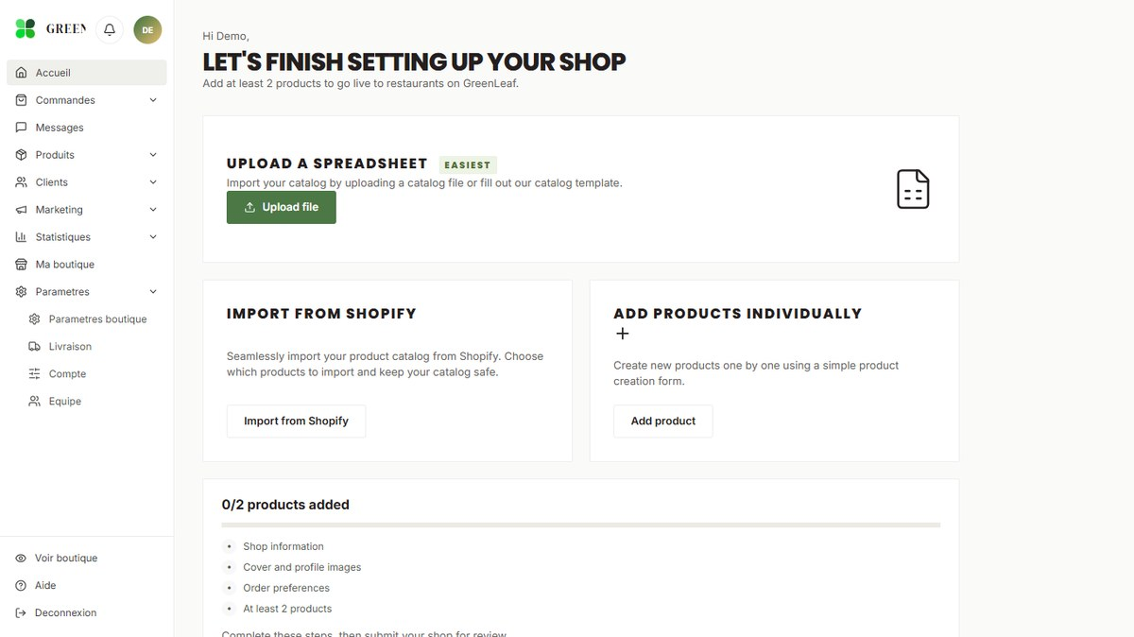

Cette partie a été reliée aux autres modules du projet afin d'éviter une application fragmentée. Chaque écran devait garder la même logique de navigation, les mêmes repères visuels et une relation claire avec les données du backend.
Pendant le stage, les tests dans le navigateur ont permis d'améliorer progressivement le résultat: correction des erreurs, ajustement des textes, harmonisation des couleurs, amélioration des états de chargement et clarification des actions principales.
Le projet a aussi demandé une attention particulière à la lisibilité. Une plateforme B2B doit être utilisable rapidement par des profils différents, parfois sans connaissances techniques, ce qui impose des écrans simples, des libellés compréhensibles et des actions visibles.
Cette méthode m'a permis de travailler comme dans un vrai cycle de développement: observer le besoin, proposer une interface, connecter les données, tester, corriger, puis documenter les décisions prises.

Réalisation: tableau administrateur
Le tableau administrateur centralise le contrôle de la plateforme: utilisateurs, fournisseurs, produits, commandes, statistiques et journaux d'activité.
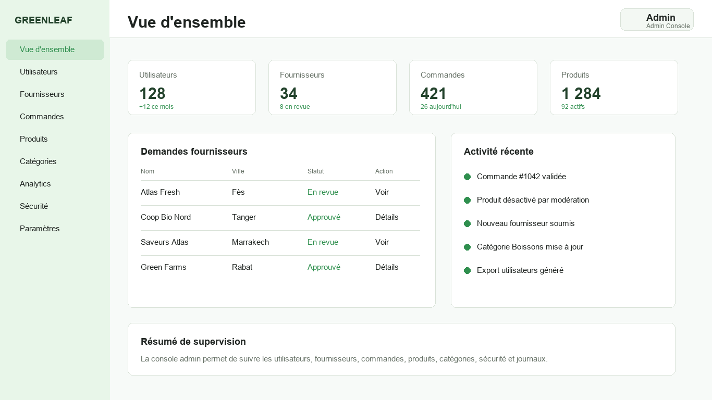

Cette partie a été reliée aux autres modules du projet afin d'éviter une application fragmentée. Chaque écran devait garder la même logique de navigation, les mêmes repères visuels et une relation claire avec les données du backend.
Pendant le stage, les tests dans le navigateur ont permis d'améliorer progressivement le résultat: correction des erreurs, ajustement des textes, harmonisation des couleurs, amélioration des états de chargement et clarification des actions principales.
Le projet a aussi demandé une attention particulière à la lisibilité. Une plateforme B2B doit être utilisable rapidement par des profils différents, parfois sans connaissances techniques, ce qui impose des écrans simples, des libellés compréhensibles et des actions visibles.
Cette méthode m'a permis de travailler comme dans un vrai cycle de développement: observer le besoin, proposer une interface, connecter les données, tester, corriger, puis documenter les décisions prises.

Gestion des images, notifications et commandes
Diagramme du flux opérationnel
Image | → | Produit | → | Panier | → | Commande | → | Notification

La gestion des images est importante pour une marketplace, car elle influence la confiance et la qualité de présentation des fournisseurs. Le fournisseur peut gérer une couverture, une photo de profil, un logo, une image principale et des images supplémentaires.
Les notifications informent les utilisateurs lorsqu'un événement important se produit: nouvelle commande, message, changement de statut ou action administrative. Elles rendent la plateforme plus vivante et plus professionnelle.
Le flux de commande relie plusieurs acteurs: le restaurant cherche un produit, ajoute au panier, valide la commande; le fournisseur traite la commande; l'administrateur supervise.
Cette partie a été reliée aux autres modules du projet afin d'éviter une application fragmentée. Chaque écran devait garder la même logique de navigation, les mêmes repères visuels et une relation claire avec les données du backend.
Pendant le stage, les tests dans le navigateur ont permis d'améliorer progressivement le résultat: correction des erreurs, ajustement des textes, harmonisation des couleurs, amélioration des états de chargement et clarification des actions principales.
Le projet a aussi demandé une attention particulière à la lisibilité. Une plateforme B2B doit être utilisable rapidement par des profils différents, parfois sans connaissances techniques, ce qui impose des écrans simples, des libellés compréhensibles et des actions visibles.
Cette méthode m'a permis de travailler comme dans un vrai cycle de développement: observer le besoin, proposer une interface, connecter les données, tester, corriger, puis documenter les décisions prises.

Sécurité, design system et tests
La sécurité est indispensable parce que les utilisateurs n'ont pas les mêmes droits. Les routes protégées, les middlewares et les validations backend permettent de contrôler les accès et d'éviter les actions non autorisées.
Le design system regroupe les règles visuelles communes: logo, couleurs, boutons, champs, espacements, thème sombre/clair et langue. Cette cohérence évite que l'utilisateur ait l'impression de changer de produit entre les pages.
Les tests ont été réalisés par navigation manuelle, observation de la console navigateur, contrôle des appels API et vérification des comportements après chaque correction.
Cette partie a été reliée aux autres modules du projet afin d'éviter une application fragmentée. Chaque écran devait garder la même logique de navigation, les mêmes repères visuels et une relation claire avec les données du backend.
Pendant le stage, les tests dans le navigateur ont permis d'améliorer progressivement le résultat: correction des erreurs, ajustement des textes, harmonisation des couleurs, amélioration des états de chargement et clarification des actions principales.
Le projet a aussi demandé une attention particulière à la lisibilité. Une plateforme B2B doit être utilisable rapidement par des profils différents, parfois sans connaissances techniques, ce qui impose des écrans simples, des libellés compréhensibles et des actions visibles.
Cette méthode m'a permis de travailler comme dans un vrai cycle de développement: observer le besoin, proposer une interface, connecter les données, tester, corriger, puis documenter les décisions prises.

Apports du stage
Ce stage m'a permis de mieux comprendre la réalisation d'une application web complète, depuis l'analyse du besoin jusqu'à la documentation finale.
J'ai renforcé mes compétences en React, Laravel, API REST, gestion de base de données, gestion d'état, intégration de fichiers et design d'interface.
J'ai aussi appris à améliorer un projet à partir de retours concrets, à corriger rapidement les erreurs visibles et à penser l'expérience utilisateur dans son ensemble.
Cette partie a été reliée aux autres modules du projet afin d'éviter une application fragmentée. Chaque écran devait garder la même logique de navigation, les mêmes repères visuels et une relation claire avec les données du backend.
Pendant le stage, les tests dans le navigateur ont permis d'améliorer progressivement le résultat: correction des erreurs, ajustement des textes, harmonisation des couleurs, amélioration des états de chargement et clarification des actions principales.
Le projet a aussi demandé une attention particulière à la lisibilité. Une plateforme B2B doit être utilisable rapidement par des profils différents, parfois sans connaissances techniques, ce qui impose des écrans simples, des libellés compréhensibles et des actions visibles.
Cette méthode m'a permis de travailler comme dans un vrai cycle de développement: observer le besoin, proposer une interface, connecter les données, tester, corriger, puis documenter les décisions prises.

Limites et perspectives
Même si le projet est fonctionnel, certaines améliorations restent possibles. Le paiement réel, la facturation, la livraison avancée et les notifications temps réel peuvent enrichir la plateforme.
Il serait utile d'ajouter plus de tests automatisés, une gestion de stock détaillée, des statistiques commerciales et un moteur de recommandation basé sur les achats précédents.
Ces perspectives permettraient de faire évoluer Green Leaf d'une application de stage complète vers une solution professionnelle plus robuste.
Cette partie a été reliée aux autres modules du projet afin d'éviter une application fragmentée. Chaque écran devait garder la même logique de navigation, les mêmes repères visuels et une relation claire avec les données du backend.
Pendant le stage, les tests dans le navigateur ont permis d'améliorer progressivement le résultat: correction des erreurs, ajustement des textes, harmonisation des couleurs, amélioration des états de chargement et clarification des actions principales.
Le projet a aussi demandé une attention particulière à la lisibilité. Une plateforme B2B doit être utilisable rapidement par des profils différents, parfois sans connaissances techniques, ce qui impose des écrans simples, des libellés compréhensibles et des actions visibles.
Cette méthode m'a permis de travailler comme dans un vrai cycle de développement: observer le besoin, proposer une interface, connecter les données, tester, corriger, puis documenter les décisions prises.

Conclusion générale et références
Green Leaf a permis de concevoir une plateforme B2B structurée reliant restaurants, fournisseurs et administrateurs. Le projet couvre l'interface, le backend, les données, les images, les notifications, la sécurité, les commandes, les dashboards et l'administration.
Cette expérience chez Incubooster à Fès a renforcé mes compétences techniques et m'a permis de mieux comprendre les exigences d'un projet web professionnel.
Références utilisées: guide de rédaction IPST, documentation React, Vite, Laravel, MySQL, Tailwind CSS et Axios.
Cette partie a été reliée aux autres modules du projet afin d'éviter une application fragmentée. Chaque écran devait garder la même logique de navigation, les mêmes repères visuels et une relation claire avec les données du backend.
Pendant le stage, les tests dans le navigateur ont permis d'améliorer progressivement le résultat: correction des erreurs, ajustement des textes, harmonisation des couleurs, amélioration des états de chargement et clarification des actions principales.
Le projet a aussi demandé une attention particulière à la lisibilité. Une plateforme B2B doit être utilisable rapidement par des profils différents, parfois sans connaissances techniques, ce qui impose des écrans simples, des libellés compréhensibles et des actions visibles.
Cette méthode m'a permis de travailler comme dans un vrai cycle de développement: observer le besoin, proposer une interface, connecter les données, tester, corriger, puis documenter les décisions prises.

